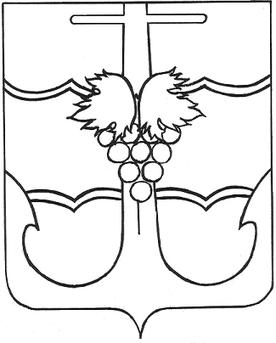

АДМИНИСТРАЦИЯ ЗАПОРОЖСКОГО СЕЛЬСКОГО ПОСЕЛЕНИЯ
ТЕМРЮКСКОГО РАЙОНА

ПОСТАНОВЛЕНИЕ

от 06.07.2015 №
ст-ца Запорожская

О предоставлении разрешения на условно разрешенный вид использования земельного участка, расположенного по адресу: Краснодарский край, Темрюкский район, станица Запорожская, переулок Школьный,29/улица Ленина, 29А»

На основании Федерального Закона Российской Федерации от 6 октября 2003 года № 131-ФЗ «Об общих принципах организации местного самоуправления в Российской Федерации», статьи 39 Градостроительного кодекса Российской Федерации от 29 декабря 2004 года № 190-ФЗ, Земельного кодекса РФ от 25.10.2001 года №136-ФЗ, ст.13 Правил землепользования и застройки Запорожского сельского поселения Темрюкского района в части населенных пунктов: ст.Запорожская, п.Батарейка, п.Красноармейский, п. Ильич, п. Гаркуша, п.Береговой, утвержденных решением сессии Совета Запорожского сельского поселения Темрюкского района от 22 января 2015 года №40, на основании заключения о результатах публичных слушаний и комиссии по правилам землепользования и застройки Запорожского сельского поселения Темрюкского района п о с т а н о в л я ю:
1. Предоставить разрешение на условно разрешенный вид использования земельного участка – «для обслуживания автомобильного транспорта», площадью 788 кв.м, кадастровый номер 23:30:0105013:4, расположенный по адресу: Краснодарский край, Темрюкский район, станица Запорожская, переулок Школьный,29/улица Ленина, 29А, принадлежащий Лебедь Раисе Валентиновне на праве аренды (Соглашение о передаче прав и обязанностей по договору аренды земельного участка со множественностью лиц на стороне арендатора предоставленного юридическому и физическим лицам от 07 июня 2012 г. №3000004807)
2. Лебедь Р.В. обратиться в уполномоченные органы, с целью внесения изменений в правоустанавливающие документы на земельный участок.
3. Опубликовать настоящее постановление в газете «Тамань» и разместить на официальном сайте поселения в сети «Интернет».
4. Контроль за выполнением настоящего постановления оставляю за собой.
5. Настоящее постановление вступает в силу со дня его опубликования.
Глава Запорожского сельского поселения
Темрюкского района Н.Г. Колодина
ЛИСТ СОГЛАСОВАНИЯ

проекта постановления администрации Запорожского сельского поселения
Темрюкского района
от №
«О предоставлении разрешения на условно разрешенный вид использования земельного участка, расположенного по адресу: Краснодарский край, Темрюкский район, станица Запорожская, переулок Школьный,29/улица Ленина, 29А»

Проект подготовлен и внесен:
Инженер по вопросам архитектуры
и градостроительства М.П. Чепикова

Проект согласован:
Начальник общего отдела
Запорожского сельского поселения
Темрюкского района А.Ю.Яковлева

Заместитель главы
Запорожского сельского поселения
Темрюкского района В.В. Полтораченко

Эксперт по юридическим вопросам
Запорожского сельского поселения
Темрюкского района В.А.Гурджий

